**任务 通过项目构造器建立工作分解结构**

业务案例：

某公司欲计划开展“建造电梯”项目，为了计划、执行及监控整个投资项目，需要通过项目构造器（Project builder）建立一个工作分解结构。

要求：在Project Builder创建项目**E-20##**，掌握创建和设置WBS的不同方法。

**实验步骤及要求如下 ：**

在项目系统菜单中（project system menu），启动Project Builder 事务。

操作如下 ：

在sap menu下，到Project System文件，打开Project builder（项目构造器）。

设置（或确认）项目构造器的必要选项信息，项目层级等级（Hierarchy levels）为99，项目数量（Number of Projects）为5。【截图】

1. **创建project**

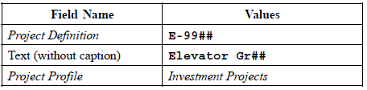

**E-20##**

（1）使用*标识（identification）*为E-20## 和 *描述（description）*为Elevator Gr##，来创建你的第一个项目。使用investment projects作为*参数文件（project profile）*。【截图1】

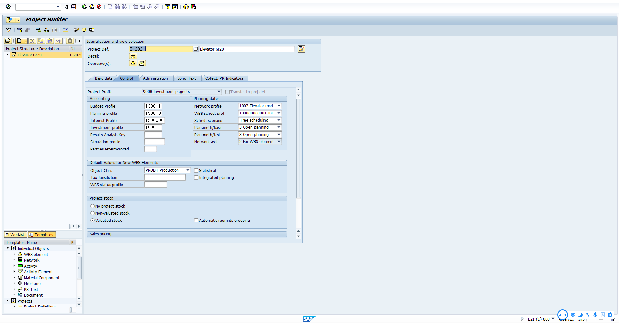

（2）在基本数据页的*项目定义（project definition）*中，选择号码## 作为*负责人（person responsible）*。

【截图2】

（3）在项目结构菜单栏中，更改显示项目序列号。

提示：在结构标题中，使用鼠标右键更改Identification and Name显示顺序。

【截图3】

（4）保存你的项目。

（5）通过*近期查看过的项目(Last project process)*是否有刚创建过的项目E-20##。

在*项目构造器（Project Builder）*中打开你的项目E-20##。到目前为止，你只创建了*项目定义(Project definition)*。

**2、创建WBS元素**

方法一：使用Project Builder创建下面三个WBS元素：

E-20##-1

E-20##-1-1

E-20##-1-2

具体信息如下：

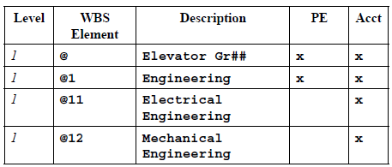

操作如下：

（1）在WBS元素概览（wbs overview）中，创建WBS元素（WBS elements）。

为了避免在输入数据时出错，使用 @ 输入帮助。

（2）勾选相应标识指标，即PE、Acct等指标。将所有wbs元素设置为account assignment element (Acct列)；将wbs元素E-20##和E-20##-1设置为 planning elements（PE栏）。

【截图4】

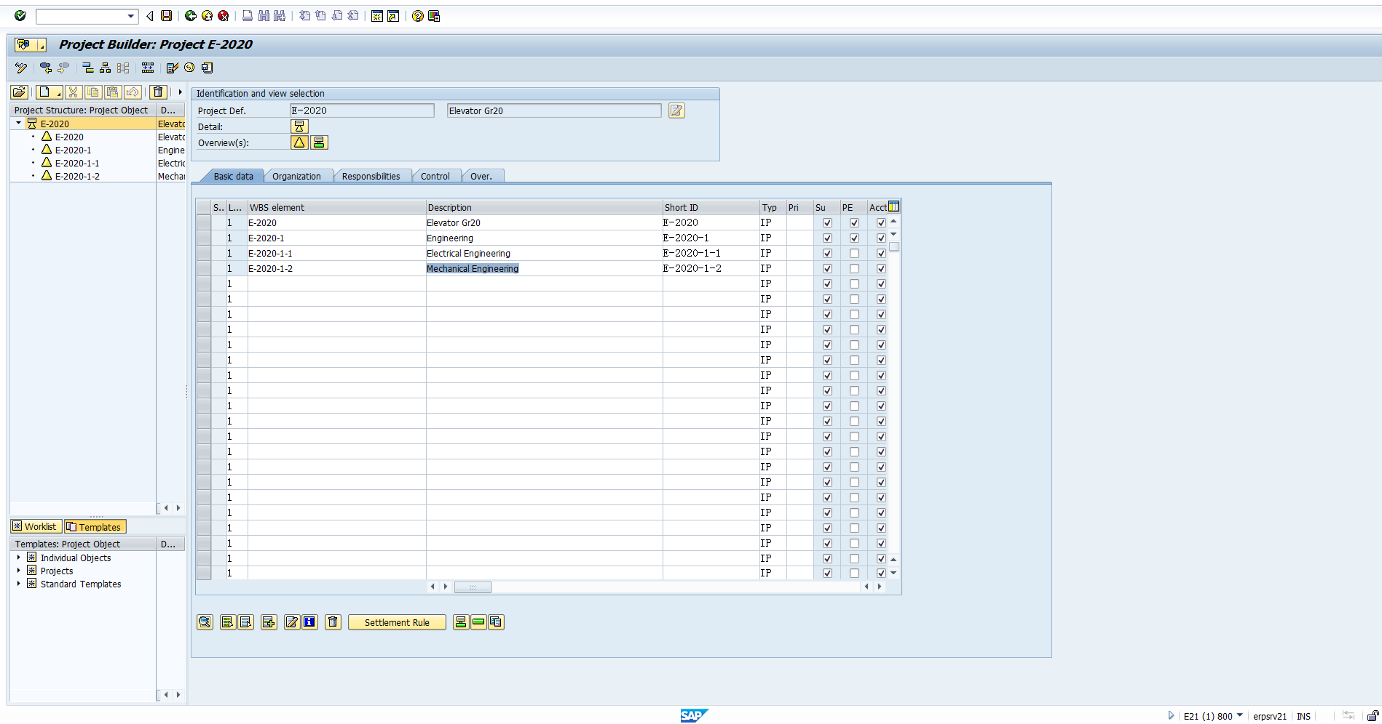

方法二：从以往项目中复制wbs元素

在项目构造器中，通过使用*模板（template）*进行复制，为项目E-20##创建更多WBS元素。使用这种方法，你可以从过去的项目中获得经验，并用于当前项目。

在WBS元素E-20##下面的结构中，插入更多WBS元素。使用结构中的context menu（右键鼠标）去完成，注意不是*模板区域（templates area）*。

具体信息如下表：

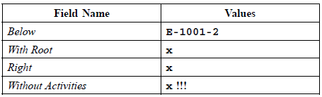

如上表所示，使用标准工作分解结构的*子树（subtree）*E-1001-2项目进行复制。WBS元素E-1001-2(根)也要插入到WBS元素E-20##下面，wbs元素的右边已经被分配。并确保你没有插入任何活动（activities）。

操作如下：

1. 复制wbs元素及结构

提示：此时，项目E-99##在项目构造器中仍处于打开状态。在结构中选择wbs元素（注意：不是项目定义）。单击鼠标右键，选择*Include → WBS Elements*. 然后出现一个对话框。选择标准wbs并输入上表中数据信息。

【截图5】

接下来，在wbs结构中，利用wbs的编号去推导出层次结构。

1. 根据wbs元素编码派生出层级结构

提示：*Project → Derive Structure → Execute*.

【截图6】

最后，根据当前项目需求调整校准新的wbs元素数据。要做到这一点，分配责任人（person responsible ##）以及系统投资配置文件（investment profile 1000）到所有新的wbs元素。

1. 给新wbs元素分配文件和负责人

【截图7】

【截图8】

方法三：通过拖放创建WBS元素

在WBS元素E-20## Elevetor Gr##下，使用*拖放（Drag&Drop）*创建一个新的wbs元素E-20##-3，命名为Assembly。为新的wbs元素设置*操作指标（operative indicators）*，这样你可以进行计划成本并将计划成本在后续发布给新的wbs元素。指标的设置勾选Planing Element，这样就只有1级和2级的wbs元素允许成本被计划。

具体信息如下表：

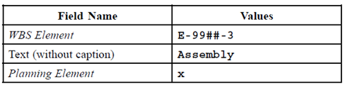

**E-20##-3**

1. 完成操作。

提示：在 *Individual Objects下* 拖拽WBS到层级结构的顶部wbs元素E-99##Elevator。输入表中信息数据。

【截图9】

1. 调出WBS层级结构图，并在结构图视图内取消E-20##-2-3元素的Planing Element指标。

提示：层级结构图 Hierarchy Graphic.

【截图10】

方法四：通过层级图创建WBS元素

在WBS*层级结构图（hierarchy graphic）*视图下 ，创建一个新的wbs元素E-20##-4，命名Acceptance。

在*连接模式下（connect mode）*，将这个wbs元素分配到wbs元素E-20##下。在层级图中，设置*计划元素（Planning Element）*操作指标给新的wbs元素。

【截图11】

最后，保存项目。

# 思考题

思考并回答关于项目E-20##下列问题：

* 1. 项目E-20##分配哪个控制区域？

1000

* 1. 项目E-20##的工作分解结构包含多少层级？

3个层级

* 1. 你可以为哪些wbs元素计划成本？为什么要取消E-20##-2-3元素的Planing Element指标？

如截图11，可以为E-2020, E-2020-1, E-2020-2, E-2020-3, E-2020-4计划成本。因为只对第一、第二层级做成本计划，第三层级不做成本计划